- PROTECŢIA NATURII ŞI BIODIVERSITATEA
V.1.Ameninţări pentru biodiversitate şi presiuni exercitate asupra biodiversităţii

V.1.1.Speciile invazive

In România, in conformitate cu cel de-al treilea raport national asupra Conservãrii Diversitãţii Biologice din 2005, sunt înregistrate un numãr destul de important de specii strãine invazive. Astfel, în raport sunt menţionate 112 specii de arbori exotici dintre care însã doar 6 sunt considerate specii strãine invazive - Acer negundo, Ailanthus altisima, Amorpha fruticosa, Cytisus scoparius, Fraxinus americana si Fraxinus pennsylvanica. Interesant este faptul că din acest raport lispeste salcâmul – Robinia pseudacacia – specie strainã invazivã de asemenea. Plantaţiile de salcâm au fost afectate destul de grav în ultimii 5 ani de douã specii de lepidoptere miniere originare din America de Nord, iar castanul ornamental este profound afectat peste tot în ţarã de larvele microlepidopterului gracilariid Cameraria ohridella, originar din zona fostei Iugoslavii.
La nivel naţional, mãsurile existente sunt insuficiente, limitate ca scop şi sectoriale
In concluzie, situaţia actualã poate fi caracterizatã prin:
- un grad redus de conştientizare a opiniei publice şi în consecinţã o opoziţie a societãţtii civile la intervenţiile administraţiei guvernamentale;
- grad extrem de redus de accesibilitate a informaţiilor ştiinţifice, mai ales în legaturã cu identificarea speciilor, analiza de risc, etc;
- absenţa unei abordãri prioritare a acţiunilor privind controlul speciilor invazive;
- introducere nestanjenitã a speciilor invazive – adesea pe calea poştei – ca şi mãsuri inadecvate de inspecţie şi carantinã;
- capacitate de monitorizare inadecvatã;
- lipsa unor mãsuri de urgenţã efective;
- legislaţie depaşitã sau inadecvatã;
- slaba coordonare ntre agenţiile guvernamentale, autoritãţile locale şi comunitãţile locale.
La nivelul judeţului Prahova nu existã date statistice referitor la tipul şi numãrul speciilor introduse, la evoluţia acestora sau zonele pe care le acoperã, aşadar este greu de estimat impactul asupra biodiversitãţii.

In cadrul procesului de reglementare, respectiv de avizare a planurilor de amenajare a teritoriului, în cazul avizãrii proiectelor de reîmpãdurire pe terenuri degradate sau în cazul emiterii acordului de mediu pentru proiecte referitor la spaţii verzi, APM Prahova impune condiţii de evitare a plantãrii de specii invazive, aşa cum sunt menţionate pe lista de specii invazive a Comunitatii Europene (http://www.europe-aliens.org), fapt stabilit prin Ordinul nr.979/2009 privind introducerea de specii alohtone şi intervenţiile asupra speciilor invazive. Din pãcate, acest control nu poate fi extins la proprietãţile private, mai ales cele situate în vecinãtatea sau în interiorul ariilor naturale protejate, caz în care proprietarii de terenuri pot aduce şi planta orice specie exoticã.
De multe ori, pentru stabilizarea terenurilor degradate, sunt propuse plantaţii de salcâm, datoritã viabilitãţii sporite şi a ratei mai rapide de creştere. De asemenea, în localitãţi nu sunt luate mãsuri speciale pentru combaterea speciilor arboricole, cum sunt oţetarul şi falsul oţetar, care prolifereazã pe domeniul public, în spaţiile verzi sau pe fâşii de teren neîngrijite.
Specia de plante de origine nord-americanã, Ambrosia artemisiifolia, este semnalatã ca plantã invazivã în România încã din anul 1908, fiind prezentã şi în jud.Prahova, inclusiv în municipiul Ploieşti, unde se dezvoltã pe terenurile aferente cãilor ferate, dar în populaţii mici. După anul 1990 numeroase terenuri agricole au fost abandonate, au avut loc defrișări în sectorul silvic, astfel Ambrozia s-a extins foarte mult în flora spontană, invadând inclusiv culturile agricole. Deoarece are un puternic potenţial alergenic, în ultimii ani APM Prahova a solicitat instituţiilor competente sã informeze persoanele juridice ce activeazã în special în agriculturã pentru a lua mãsuri de combatere a acestei specii.

V.1.2.Poluarea şi încărcarea cu nutrienţi

Nutrienții sunt elemente chimice și compuși ai acestora care se gasesc în mediul înconjurtor, de care plantele şi animalele au nevoie pentru a crește și supraviețui.
Prezența nutrienților în apă, sol și subsol este normală, poluarea reprezentând încărcarea cu substanțe nutritive a factorilor de mediu peste concentrațiile determinate de mecanismele de funcționare a ecosistemelor.
Aplicarea îngrașămintelor pe terenurile agricole este indispensabilă pentru completarea rezervelor de nutrienți în sol și asigurarea suplimentului necesar unor recolte mari, dar aplicarea incorectă sau excesivă conduce la poluarea mediului. Excesul de nutrienți, indiferent de sursa din care provin, ajunge prin spălare sau infiltrație în ape subterane, râuri, lacuri și mări.
Ordonanța de urgență a Guvernului nr. 57/2007 privind regimul ariilor naturale protejate, conservarea habitatelor naturale, a florei și a faunei sălbatice, aprobată cu modificări și completări prin Legea nr. 49/2011 - art. 21, 22, 28, art. 33 alin. (2) și anexele nr. 1, 2 și 3 prevede cã agricultorii care dețin sau care administrează terenuri agricole și care desfășoară activități în perimetrul și în vecinătatea ariei naturale protejate au următoarele obligații:
-să respecte planul de management și regulamentul ariei naturale protejate în ceea ce privește utilizarea suprafețelor de teren cu destinație agricolă și regimul activităților agricole, astfel:
-să utilizeze în mod rațional pajiștile prin cosit și/sau pășunat pe suprafețele, în perioadele și cu speciile și efectivele de animale avizate de administrația ariei
-să aplice practici tradiționale de cultivare a terenurilor agricole și de creștere a animalelor, așa cum sunt definite de legislația în domeniu
-să practice modul de producție ecologic de cultivare a terenului agricol și de creștere a animalelor
În politica agrară, așa cum prevăd de altfel și directivele UE, este foarte important și necesar ca utilizarea terenurilor și activitățile în fiecare exploatație agricolă, să se desfășoare într-o manieră compatibilă cu protejarea și conservarea ecosistemelor naturale și implicit a biodiversității .
Pentru asigurarea biodiversității și protecției ecosistemelor trebuie respectate de fiecare fermier și producător agricol o multitudine de condiții. Cele mai importante măsuri pe care trebuie să le respecte fermierul, crescătorul de animale, se referă la următoarele:
- Folosință diversificată a terenurilor agricole;
- Protejare și conservare a habitatului sau mediului de viață al speciilor sălbatice ;
- Protecția tuturor speciilor trebuie garantată;
- Protecția și conservarea bogățiilor naturale, culturale, istorice.
In jud.Prahova sunt identificate 39 de localitãţi care sunt incluse în Planul de acţiune pentru protecţia apelor împotriva poluãrii cu nitraţi proveniţi din agriculturã, aprobat în anul 2013. Dintre acestea, 19 comune au pe teritoriul administrativ arii naturale protejate.
O situaţie deosebitã se intâlneşte în imediata vecinãtate a siturilor Natura 2000 SPA Câmpia Gherghiţei şi SCI Coridorul Ialomiţei, situate în zona de câmpie a jud.Prahova, fiind înconjurate de exploataţii agricole şi parcele aparţinând persoanelor fizice, situaţia fiind mai elocventã în cazul Câmpiei Gherghiţei unde terenurile agricole se întind pânã lângã lacurile ce constituie habitate ale pasãrilor de apã.
Incepând cu anul 2012 au fost purtate discuţii cu APIA Prahova care coordoneazã acordarea de subvenţii agricole fermierilor. S-a ajuns astfel ca, în colaborare cu APIA, APM sã furnize un set de mãsuri de conservare care sã fie incluse în seria de condiţii impuse fermierilor pentru a putea beneficia de subvenţie. Una dintre mãsuri s-a referit la restrângerea utilizãrii pesticidelor, ierbicidelor, amendamentelor, utilizarea îngrãsãmintelor naturale (gunoi de grajd, compost) doar pânã la echivalentul a 30 KgN/ha şi numai în perioadele fãrã îngheţ, interzicerea folosirii mustului de gunoi de grajd, a otrãvurilor de tipul furadanului.
Alte condiţii au fost : interzicerea depozitãrii deşeurilor pe malurile zonelor umede, interzicerea cu desãvârşire a incendierii miriştilor, a vegetaţiei verzi sau uscate in orice perioadã a anului, menţinerea terenurilor mozaicate (cu mai multe tipuri de culturi) şi evitarea trecerii la monoculturi.
In cazul siturilor Natura 2000 din zona montanã, cum sunt SCI Bucegi şi SCI Ciucaş, problemele încãrcãrii cu nutrienţi pe pajiştile alpine se datoreazã în mare parte activitãţilor de creştere a animalelor (oi şi capre). In acest caz s-a colaborat de asemenea cu APIA Prahova, impunându-se condiţii pentru protejarea biodiversitãţii pajiştilor alpine: interzicerea târlirii si a pãşunatului în interiorul sau în vecinãtatea tufãrişurilor, crearea de poteci sau trecerea cu animalele prin acest habitat, interzicerea pãşunatului pe versanţi cu grohotişuri nefixate şi acoperire slabã sau medie cu vegetaţie, interzicerea pãşunatului cu caprine, amplasarea de stâne şi locuri de târlire numai cu avizul administraţiei siturilor, interzicerea executãrii de lucrãri mecanizate sau deschiderea şi amenajarea de drumuri de acces pe pajişti.

V.1.3.Schimbările climatice

În pofida tuturor eforturilor globale de reducere a emisiilor de gaze cu efect de seră, temperatura medie globală va continua să crească în perioada următoare, fiind necesare măsuri cât mai urgente de adaptare la efectele schimbărilor climatice. Cel de-al 4-lea Raport Global de Evaluare a Schimbărilor Climatice (AR4)” pregătit de către IPCC (Intergovernmental Panel on Climate Change) prezintă în mod cuprinzător ultimele rezultate şi observaţii ştiinţifice cu privire la cauzele schimbărilor climatice şi la impactul pe termen scurt, mediu şi lung al acestora (http://www.ipcc.ch).
Mesajele-cheie ale raportului IPPC au fost:
-Influenţa umanã asupra sistemului climatic este clarã;
-Cu cât mai mult tulburãm clima, cu atât mai mult riscãm consecinţe severe şi un impact ireversibil;
-Avem mijloacele de a limita schimbãrile climatic şi de a construi un viitor sustenabil.
După anul 1961, în ţara noastrã, încălzirea a fost mai pronunţată şi a cuprins aproape toată ţara. Similar cu situaţia înregistrată la nivel global, s-au evidenţiat schimbări în regimul unor evenimente extreme (pe baza analizei datelor de la mai multe staţii meteo): creşterea frecvenţei anuale a zilelor tropicale (maxima zilnică > 30 gr.C) şi descreşterea frecvenţei anuale a zilelor de iarnă (maxima zilnică < 0 gr.C), creşterea semnificativă a mediei temperaturii minime de vară şi a mediei temperaturii maxime de iarnă şi vară (până la 2 gr.C în sud şi sud-est în vară).
Din punct de vedere pluviometric, pe perioada 1901-2000, la cele 14 staţii cu şiruri lungi de observaţie, s-a evidenţiat o tendinţă generală de scădere a cantităţilor anuale de precipitaţii. Din analiza şirurilor scurte de la mai multe staţii meteorologice s-a evidenţiat o intensificare a fenomenului de secetă în sudul ţării după anul 1960. În concordanţă cu acest rezultat s-a identificat o creştere a duratei maxime a intervalelor fără precipitaţii în sud-vest (iarna) şi vest (vara). Ca urmare a unei încălziri mai pronunţate în timpul verii în sud-estul ţării, cumulată cu o
tendinţă spre deficit mai pronunţată, a avut loc o intensificare a fenomenului de aridizare în această regiune.
Perturbarea factorilor de mediu, într-o manieră drastică, are efect direct asupra evoluţiei fiinţelor vii, iniţial asupra capacităţii acestora de adaptare şi ulterior asupra capacităţii de supravieţuire, putând constitui, în cazuri extreme, factori de eliminare a anumitor specii din reţelele trofice cu consecinţe drastice asupra evoluţiei biodiversităţii la nivel local şi cu impact la nivel general. Pentru a preîntâmpina acest declin al biodiversităţii la nivel naţional, ca parte integrantă a diversităţii biologice la nivel global, trebuie luate în considerare ameninţările, oportunităţile, recomandările şi măsurile de adaptare în acest sens. Activităţi cum ar fi defrişarea şi supraexploatarea păşunatului pot conduce la exacerbarea efectelor schimbărilor climatice
Ameninţările sunt:
-modificări de comportament ale speciilor, ca urmare a stresului indus asupra capacităţii acestora de adaptare (reducerea perioadei de hibernare a animalelor, afectarea fiziologiei comportamentale a animalelor ca urmare a stresului hidric, termic sau determinat de radiaţiile solare manifestat chiar ca migraţii eratice, imposibilitatea asigurării regimului de transpiraţie la nivele fiziologice normale, influenţe negative ireversibile asupra speciilor migratoare, dezechilibre ale evapo-transpiraţiei plantelor, modificări esenţiale ale rizosferei plantelor care pot conduce la disparitia acestora); în acest sens un bun exemplu sunt urşii bruni care ies din hibernare mai devreme, cãutând hranã în localitãţile din apropierea habitatelor lor-vezi cazul staţiunilor montane Sinaia, Buşteni, Azuga, Cheia, dar şi în localitãţi din zona submontanã.
-modificarea distribuţiei şi compoziţiei habitatelor ca urmare a modificării componenţei speciilor;
-creşterea numărului de specii exotice la nivelul habitatelor naturale actuale şi creşterea potenţialului ca acestea să devină invazive, ca urmare a descoperirii fie a condiţiilor prielnice,
fie a unor „goluri ecologice” prin dispariţia unor specii indigene; schimbãrile climatice favorizeazã speciile invasive;
-modificarea distribuţiei ecosistemelor specifice zonelor umede, cu posibila restrângere până la
dispariţie a acestora;
-modificări ale ecosistemelor acvatice de apă dulce şi marine generate de încălzirea apei, dar şi de ridicarea probabilă a nivelului mãrii la nivel global;
-creşterea riscului de diminuare a biodiversităţii prin dispariţia unor specii de floră şi faună, datorită diminuării capacităţilor de adaptare şi supravieţuire, precum şi a posibiltăţilor de
transformare în specii mai rezistente noilor condiţii climatice.
Fenomenele extreme reprezintã o ameninţare la adresa biodiversitãţii din zonele unde se produc. De exemplu, deşi în ultimii 40-50 ani s-au mai produs viituri importante în majoritatea bazinelor hidrografice, niciodată în ultimii 100 ani viiturile nu s-au întins pe o durată atât de mare de timp (din februarie şi până în septembrie) şi pe un areal atât de mare faţă de anul 2005.
Viitura de pe râul Ialomiţa este a doua mare viitură, după cea produsă în anul 1975, iar cea înregistrată pe râul Cricovul Sărat din jud.Prahova este cea mai mare din şirul cronologic de date înregistrate. Trebuie mentionat cã aceste fenomene au afectat şi zone aflate în interiorul sau în vecinãtatea actualului sit Natura 2000 ROSCI0290 Coridorul Ialomitei declarat pentru unele specii legate de apã, cum ar fi castorul sau pentru habitatele de pãdure de pe terasele râurilor. Este de presupus cã aceste elemente au fost afectate de viiturile ce au loc în fiecare an.
Studiile şi rapoartele elaborate de instituţiile de profil din România şi de către ONU-FAO demonstrează că şi ţara noastră este afectată de secetă, care în situaţii prelungite, duce la apariţia aridizării (adâncirea nivelului freatic), iar în unele areale, chiar la deşertificare (lipsa covorului vegetal), însă nu de tip saharian.
Seceta tinde să devină, alături de poluare şi de exploatarea iraţională, unul dintre factorii de presiune asupra pădurii atât pe plan mondial, cât şi în ţara noastră. Specialiştii în silvicultură apreciază că România se încadrează în rândul ţărilor europene cu păduri moderat afectate, fenomenul cel mai răspândit fiind cel de defoliere. Cel mai avansat grad de vătămare al pădurilor se înregistrează în sudul şi vestul ţării, datorită deficitului hidric şi excesului termic, unde se constată extinderea procesului de aridizare (Strategia Naţională şi Programul de acţiune
privind combaterea deşertificării, degradării terenurilor şi secetei, 2000). În anii secetoşi, pe lângă uscarea arborilor, se înregistrează şi cele mai numeroase incendii forestiere. Acestea sunt determinate atât de factori naturali (descărcări electrice, autoaprindere pe fondul temperaturilor înalte), cât şi antropici (neglijenţe, acţiuni intenţionate) şi sunt favorizate de efectele secetelor prelungite din vară şi din toamnă.
Un caz tipic sunt incendiile ce se produc anual în situl Natura 2000 ROSCI0235 Stânca Tohani, uneori pe pajişte şi în habitatul de tufãrişuri, alteori afectând pâlcurile de pini de pe versanţii dealurilor. Este evident cã acest fenomen repetat periodic conduce la o anumitã compoziţie a pajiştilor, iar dispariţia pinilor (rezultaţi din culturã) favorizeazã extinderea pajiştii.

TABEL V.1.3 a Temperatura medie anuală a aerului (ºC) la staţii meteorologice din judeţul Prahova, din anul 2014, comparativ cu anii anteriori (2008 – 2013)
Anul Staţia meteo | 2008 | 2009 | 2010 | 2011 | 2012 | 2013 | 2014
Câmpina | 10.2 | 10.2 | 9.7 | 9.3 | 10.1 | 10.1 | 10.0
Ploieşti | 11.7 | 11.8 | 11.1 | 10.6 | 11.6 | 11.6 | 11.2
Sinaia 1500 | 5.0 | 4.9 | 4.7 | 4.5 | 5.6 | 5.4 | 5.9
Vf. Omu | -1.8 | -1.5 | -1.8 | -1.7 | -1.2 | -1.3 | -0.8

TABEL V.1.3 b Temperatura minimă anuală a aerului (ºC) şi data de producere la staţiile meteorologice din judeţul Prahova, din anul 2014, comparativ cu anii anteriori (2008 – 2013)
Anul Staţia meteo | 2008 | 2009 | 2010 | 2011 | 2012 | 2013 | 2014
Câmpina | -16.2 (05.01.2008) | -14.8 (21.12.2009) | -20.2 (26.01.2010) | -15.2  (26.01.2011) | -23.3  (02.02.2012) | -13.3  (10.01.2013) | -16.7  (31.01.2014)
Ploieşti | -17.9 (12.01.2008) | -20.0 (22.12.2009) | -26.0 (26.01.2010) | -20.0  (26.01.2011) | -27.3  (09.02.2012) | -15.4  (29.01.2013) | -24.8  (31.12.2014)
Sinaia 1500 | -20.0 (17.02.2008) | -18.9 (21.12.2009) | -18.7 (24.01.2010) | -16.9  (26.01.2011) | -21.3  (02.02.2012) | -16.3  (8,9.01.2013) | -18.8  (31.12.2014)
Vf. Omu | -27.4 (17.02.2008) | -22.6 (09.01.2009) | -24.2 (25.01.2010) | -22.9  (08.03.2011) | -24.7  (02.02.2012) | -24.0  (08.01.2013) | -26.5  30,31.12.2014

TABEL V.1.3 c Temperatura maximă anuală a aerului (ºC) şi data de producere la staţiile meteorologice din judeţul Prahova, din anul 2014, comparativ cu anii anteriori (2008 – 2013)
Anul Staţia meteo | 2008 | 2009 | 2010 | 2011 | 2012 | 2013 | 2014
Câmpina | 34.6 (15.08.2008) | 33.5 (24.07.2009) | 33.4 (13.08.2010) | 32.6 (09.07.2011) | 38.1  (07.08.2012) | 34.0  (28.07.2013)33333) | 31.4  (03.08.2014)
Ploieşti | 37.6 (16.08.2008) | 35.9 (24.07.2009) | 37.5 (13.08.2010) | 35.6 (09.07.2011; 13.09.2011) | 40.5  (07.08.2012) | 37.5  (29.07.2013) | 34.5  (03.08.2014)
Sinaia 1500 | 25.1 (15,16.08.2008) | 27.1 (24.07.2009) | 28.1 (13.08.2010) | 27.2 (14.09.2011) | 29.7  (25.08.2012) | 26.9  (29.07.2013) | 25.8  (14.08.2014)
Vf. Omu | 17.9 (14.07.2008) | 18.0 (24.07.2009) | 18.5 (27.08.2010) | 16.6 (24.08.2011) | 19.5  (25;26.08.2012) | 16.5  (29.07.2013) | 15.5  (14.08.2014)

TABEL V.1.3 d Cantitatea anuală de precipitaţii (mm) căzută la staţiile meteorologice din judeţul Prahova, din anul 2014, comparativ cu anii anteriori (2008 – 2013)
Anul Staţia meteo | 2008 | 2009 | 2010 | 2011 | 2012 | 2013 | 2014
Câmpina | 709.2 | 764.7 | 1110.9 | 584.1 | 784.4 | 765.2 | 1125.8
Ploieşti | 591.6 | 725.4 | 803.5 | 485.5 | 630.4 | 662.7 | 844.6
Sinaia 1500 | 1149.9 | 1406.2 | 1573.2 | 789.3 | 1108.2 | 1179.2 | 1378.0
Vf. Omu | 1088.7 | 1100.5 | 1367.1 | 689.3 | 1046.6 | 999.8 | 1121.2

TABEL V.1.3 e Cantitatea lunară de precipitaţii (mm) căzută la staţiile meteorologice din judeţul Prahova, din anul 2014, comparativ cu anii anteriori (2008 – 2013)
 | 2008
Câmpina | 16.4 | 4.0 | 24.3 | 103.8 | 89.0 | 59.4 | 89.4 | 9.7 | 84.1 | 111.4 | 63.4 | 54.3
Ploieşti | 20.6 | 6.2 | 23.0 | 89.9 | 67.6 | 50.6 | 76.2 | 29.0 | 73.6 | 62.2 | 33.9 | 58.8
Sinaia 1500 | 36.4 | 16.6 | 47.1 | 130.3 | 98.3 | 115.6 | 181.6 | 16.4 | 198.5 | 72.6 | 81.9 | 154.6
Vf.Omu | 41.2 | 28.4 | 106.0 | 89.3 | 100.9 | 124.0 | 282.4 | 31.6 | 129.5 | 47.2 | 35.5 | 72.7
 | 2009
Câmpina | 43.0 | 28.8 | 81.8 | 27.0 | 67.5 | 119.8 | 98.7 | 79.2 | 36.7 | 91.1 | 36.7 | 54.4
Ploieşti | 41.8 | 22.8 | 48.8 | 13.5 | 92.6 | 193.7 | 53.5 | 63.6 | 39.2 | 64.0 | 30.4 | 61.5
Sinaia 1500 | 52.3 | 49.7 | 79.8 | 42.5 | 167.0 | 215.0 | 219.2 | 151.2 | 54.4 | 195.3 | 88.5 | 91.3
Vf.Omu | 67.8 | 71.8 | 119.2 | 43.5 | 97.0 | 143.5 | 202.9 | 119.0 | 31.8 | 92.6 | 63.0 | 48.4
 | 2010
Câmpina | 55.1 | 86.6 | 50.4 | 52.5 | 139.7 | 178.4 | 206.5 | 94.5 | 60.1 | 52.1 | 45.3 | 89.7
Ploieşti | 57.5 | 85.3 | 49.9 | 41.6 | 104.2 | 100.1 | 87.9 | 41.1 | 41.2 | 73.3 | 34.5 | 86.9
Sinaia 1500 | 58.8 | 128.4 | 70.5 | 80.2 | 180.8 | 252.8 | 150.1 | 189.5 | 156.0 | 88.3 | 87.8 | 130.0
Vf.Omu | 79.6 | 100.3 | 84.7 | 80.6 | 127.3 | 223.4 | 161.3 | 172.6 | 122.4 | 40.6 | 58.2 | 116.1
 | 2011
Câmpina | 43.4 | 30.3 | 8.8 | 33.4 | 77.9 | 129.3 | 98.9 | 51.0 | 45.2 | 33.7 | 1.3 | 30.9
Ploieşti | 32.3 | 19.6 | 6.5 | 22.7 | 62.9 | 96.4 | 106.0 | 54.6 | 7.2 | 34.8 | 2.2 | 40.3
Sinaia 1500 | 58.4 | 47.2 | 32.5 | 64.2 | 121.5 | 148.4 | 151.8 | 31.0 | 26.8 | 53.3 | 3.6 | 50.6
Vf.Omu | 36.4 | 52.3 | 62.2 | 67.0 | 80.7 | 128.8 | 81.6 | 45.7 | 16.6 | 59.0 | 3.1 | 55.9
 | 2012
Câmpina | 37.4 | 70.7 | 4.9 | 61.2 | 234.1 | 60.0 | 37.2 | 58.0 | 51.0 | 28.6 | 58.4 | 82.9
Ploieşti | 36.5 | 91.6 | 4.8 | 46.0 | 145.5 | 48.5 | 10.2 | 58.1 | 44.4 | 18.1 | 27.3 | 99.4
Sinaia 1500 | 116.6 | 89.0 | 21.4 | 150.9 | 247.3 | 93.6 | 41.8 | 80.0 | 58.4 | 56.4 | 53.7 | 99.1
Vf.Omu | 132.2 | 97.9 | 55.6 | 109.9 | 179.3 | 128.8 | 59.7 | 66.9 | 23.3 | 73.5 | 36.1 | 83.4
2013
Câmpina | 63.4 | 60.0 | 45.7 | 59.9 | 63.2 | 89.8 | 72.0 | 80.2 | 72.6 | 99.2 | 58.9 | 0.3
Ploieşti | 54.4 | 53.2 | 48.9 | 39.6 | 60.5 | 107.4 | 44.8 | 49.0 | 68.5 | 92.8 | 43.4 | 0.2
Sinaia 1500 | 79.2 | 64.5 | 79.6 | 68.5 | 107.4 | 220.0 | 85.1 | 157.6 | 111.6 | 127.0 | 65.3 | 13.4
Vf.Omu | 102.5 | 90.5 | 80.1 | 70.7 | 69.6 | 144.7 | 100.7 | 160.7 | 56.3 | 62.1 | 47.0 | 14.9
2014
Câmpina | 67.3 | 3.8 | 44.1 | 208.2 | 169.2 | 153.6 | 134.0 | 79.0 | 50.2 | 87.6 | 27.3 | 101.5
Ploieşti | 50.3 | 5.8 | 50.4 | 160.9 | 117.4 | 71.3 | 109.6 | 37.1 | 33.7 | 79.5 | 33.8 | 94.8
Sinaia 1500 | 65.6 | 7.4 | 44.3 | 178.3 | 261.4 | 135.8 | 142.4 | 187.9 | 67.8 | 133.4 | 24.0 | 129.7
Vf.Omu | 50.8 | 11.4 | 44.6 | 116.4 | 172.5 | 98.1 | 200.4 | 172.1 | 36.0 | 64.5 | 50.4 | 104.0

TABEL V.1.3 f Numărul anual de zile cu zăpada căzută la staţiile meteorologice din judeţul Prahova, din anul 2014, comparativ cu anii anteriori (2008 – 2013)

Anul Staţia meteo | 2008 | 2009 | 2010 | 2011 | 2012 | 2013 | 2014
Câmpina | 20 | 24 | 32 | 24 | 28 | - | 19
Ploieşti | 17 | 23 | 38 | 26 | 30 | 27 | 18
Sinaia 1500 | 17 | 30 | 29 | 22 | 41 | 41 | 29
Vf. Omu | 54 | 80 | 99 | 77 | 78 | 83 | 74

TABEL V.1.3 g Numarul de zile cu sol acoperit cu zăpada căzută la staţiile meteorologice din judeţul Prahova, din anul 2014, comparativ cu anii anteriori (2008 – 2013)

Anul Staţia meteo | 2008 | 2009 | 2010 | 2011 | 2012 | 2013 | 2014
Câmpina | 135 | 37 | 66 | 44 | - | 63 | 46
Ploieşti | 27 | 23 | 59 | 41 | 70 | 24 | 36
Sinaia 1500 | 135 | 137 | 136 | 134 | - | 145 | 110
Vf. Omu | 240 | 220 | 224 | 213 | 186 | 207 | 202

TABEL V.1.3 h Durata maximă a intervalului cu număr de zile cu precipitaţii şi durata intervalului cu număr de zile făra precipitaţii din judetul Prahova, din anul 2014

Staţii meteorologice | Interval cu precipitaţii (zile) | Interval fara precipitaţii (zile)
Câmpina | 11 | 16
Ploieşti | 15 | 15
Sinaia 1500 | 8 | 14
Vf. Omu | 9 | 17

V.1.4.Modificarea habitatelor

V.1.4.1.Fragmentarea ecosistemelor

Comparativ cu alte regiuni ale lumii, UE face parte dintr-un continent cu o populaţie destul de densă, o mare parte a terenului fi ind utilizată în mod activ. Prin urmare, multe dintre zonele naturale rămase sunt supuse presiunilor și riscă să devină fragmentate. Acest lucru afectează funcţionarea ecosistemelor, care necesită spaţiu pentru a se dezvolta și pentru a-și îndeplini rolurile. Ecosistemele sănătoase fac parte din sistemul nostru de susţinere a vieţii, iar biodiversitatea stă la baza sănătăţii și stabilităţii ecosistemelor. Ecosistemele formate dintr-o mare varietate de specii prezintă o probabilitate mai ridicată de a rămâne stabile atunci când se înregistrează unele pierderi sau deteriorări decât ecosistemele cu funcţii reduse.
Fragmentarea habitatelor este cauzată de o întreagă serie de factori diferiţi legaţi de schimbările în utilizarea terenurilor, printre care se numără extinderea urbană, infrastructurile de transport și intensificarea practicilor agricole sau silvice.
Zonele de bază – importante pentru speciile și habitatele rare și ameninţate – sunt acum protejate în mare măsură prin Reţeaua Natura 2000, care conţine 26000 de situri și acoperă aproximativ 18% din teritoriul UE.
Cu toate acestea, trebuie luate de asemenea măsuri în privinţa celor 82% rămase din teritoriu dacă se dorește să se stăvilească pierderea biodiversităţii din Europa. Aceasta deoarece plantele și animalele sălbatice trebuie să poată să circule, să migreze, să se disperseze și să facă schimb de populaţii între zonele protejate pentru a-și asigura supravieţuirea pe termen lung.
Extinderea urbană, practicile agricole sau silvice intensive și rutele de transport prezintă obstacole semnificative și uneori de netrecut în calea circulaţiei speciilor. De asemenea, acestea determină ca mediul în ansamblu să devină mai ostil și inaccesibil faunei. Un exemplu îl constituie numãrul crescut al exemplarelor de urs brun care au murit prin accidentare auto pe Valea Prahovei, în zona Sinaia-Buşteni deoarece traficul intens de pe DN1 nu permite animalelor sã traverseze dinspre pãdurile de pe versanţii Munţilor Bucegi spre râul Prahova şi Munţii Baiului aflaţi de cealaltã parte. Habitatele au fost fragmentate de infrastructurã fãrã a se crea mãcar un singur pasaj pentru faunã.
Amenajarea teritoriului poate ghida dezvoltarea de infrastructuri în afara siturilor sensibile, reducând astfel riscul fragmentării suplimentare a habitatelor. De asemenea, aceasta poate identifica modalităţi de a reconecta la nivel spaţial zonele naturale rămase, de exemplu încurajând proiectele de restaurare a habitatelor în zone importante din punct de vedere strategic sau integrând elemente de conectivitate ecologică (de exemplu ecoducte sau locuri de trecere naturale) în noile scheme de dezvoltare. Dezvoltarea infrastructurii pentru sporturile de iarnã (pârtii de schi şi instalaţii de transport pe cablu) în zona montanã creeazã culoare de defrişare prin trupurile de pãdure, generând de asemenea fragmentarea habitatelor. Staţiunile montane Sinaia şi Cheia continuã sã dezvolte sau de abia acum intenţioneazã sã creeze un domeniu schiabil.
In jud.Prahova, Situl Natura 2000 Câmpia Gherghiţei, din categoria SPA, declarat pentru protejarea pãsãrilor şi a mediului lor de viaţã, este un bun exemplu de conservare a habitatelor din jurul lacurilor, mai ales a stufului, a canalelor de legãturã dintre bãlţi, a pâlcurilor şi a arborilor razleţi. Acest lucru a fost realizat prin impunerea unor mãsuri de conservare în procedura de autorizare a firmelor ce deţin crescãtoriile de peşte si fermierilor ce cultivã terenurile învecinate cu luciile de apã. S-au pastrat astfel toate suprafeţele naturale ce servesc pentru refugiul, hrãnirea şi cuibãrirea pasãrilor, existând şi o buna conexiune între acestea.

V.1.4.2.Reducerea habitatelor naturale şi semi-naturale

In general, reducerea suprafeţelor acoperite de habitate naturale şi semi-naturale s-a datorat unor factori cum sunt creşterea acoperirii terenurilor, creşterea populaţiei, schimbarea peisajelor şi ecosistemelor.
Utilizarea terenurilor şi schimbarea utilizării terenurilor afecteazã în mod direct schimbul de gaze cu efect de seră între ecosistemele terestre şi atmosferă.
În multe cazuri, clima, tehnologia, şi economia par a fi factorii determinanţi ai schimbării utilizării terenurilor la diferite scări spaţiale şi temporale. În acelaşi timp, transformarea terenurilor pare a fi un mecanism de feedback adaptabil pe care fermierii îl utilizează pentru a netezi impactul variaţiilor climatice, în special în perioadele extrem de uscate şi umede. Schimbãrile utilizării terenurilor sunt adesea asociate cu schimbarea în acoperirea terenurilor şi o schimbare asociatã cu emisiile de carbon. De exemplu, în cazul în care o pădure este eliminată, stocurile de carbon din biomasa de deasupra solului sunt fie eliminate ca produse sau aduse înapoi în atmosferă prin descompuneri microbiene.
Rezervele de carbon din sol vor fi de asemenea afectate, cu toate că acest efect va depinde de tratamentul ulterior al terenului. În urma compensãrii, rezervele de carbon din biomasa de deasupra solului pot creşte din nou, în funcţie de tipul de acoperire al terenului asociat cu utilizarea de noi terenuri. Timpul necesar pentru acoperirea noilor terenuri cu pãdure poate fi de zeci de ani.
Houghton (1991) a evaluat şapte tipuri de schimbãri ale utilizării terenurilor importante pentru variaţia cantităţii de carbon eliberate:
- conversia ecosistemelor naturale la terenuri cu culturi permanente;
- conversia ecosistemelor naturale pentru deplasarea culturilor;
- conversia ecosistemelor naturale la păşuni;
- abandonarea terenurilor fragmentate (croplands);
- abandonarea păşunilor;
- recoltarea lemnului;
- înfiinţarea plantaţiilor de pomi.
Suprafaţa de teren cultivată a scăzut, pajiştile au înlocuit câmpurile cu cereale, transhumanţa a dispărut, presiunea efectivelor de animale a scăzut mult. Consecinţa a fost o reevaluare a utilizãrii terenului din văi, în cazul în care cea mai mare parte a furajelor necesare pentru hrana animalelor în timpul iernii se cultivă în apropiere în aceste zone. Alte consecinţe au fost construirea infrastructurii de irigaţii, producţia de energie, îmbunătăţirea drumurilor, dezvoltarea turismului, inclusiv urbanizarea şi construcţia de hoteluri, staţiuni de schi etc. Diferitele utilizări, spaţiul limitat, contribuie la generarea unui stres suplimentar cu privire la modul tradiţional de viaţă.
Influenţa antropogenicã este esenţial reflectatã în gradul de acoperire al terenurilor, unde modificarea sau intensificarea utilizãrii pentru o anumitã folosinţã, practicile agricole de cultivare, implementarea strategiilor de conservare a solului sunt factori importanţi care determinã susceptibilitatea la eroziune. Gradul de acoperire a terenului şi schimbãrile climatice sunt factori de presiune ce acţioneazã ca nişte indicatori cu privire la stadiul eroziunii şi impactul modificãrilor determinate de eroziune asupra unor sisteme ca solul şi biodiversitatea.
Pentru judeţul Prahova, din datele statistice din anii 2004-2013 se poate observa cã reţeaua de drumuri publice rãmâne relativ constantã, cu o densitate de circa 47 Km/100 kmp teritoriu.

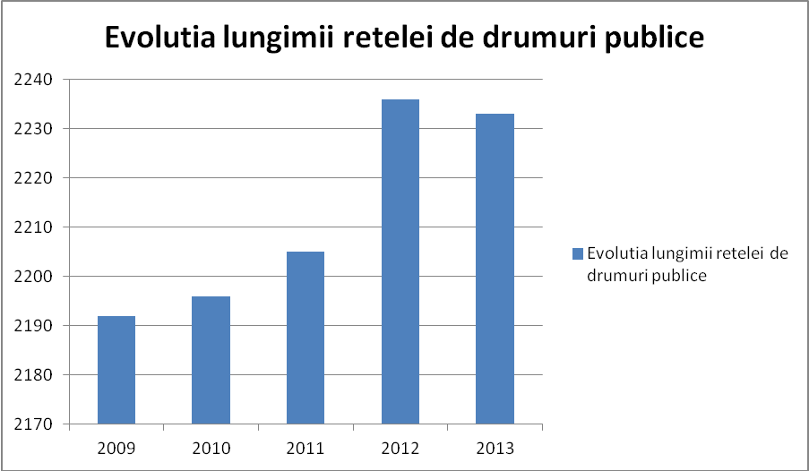

Sursa datelor: http://www.prahova.insse.ro

AN | LUNGIME RETEA DRUMURI PUBLICE
2009 | 2192
2010 | 2196
2011 | 2205
2012 | 2236
2013 | 2233

Numãrul de structuri de cazare turisticã, incluzând cabanele de vânãtoare şi pescuit a crescut de la 233 în anul 2010 la 286 în anul 2014. Unele dintre aceste construcţii au fost realizate pe terenuri scoase din circuitul forestier cãrora le-a fost schimbatã destinaţia şi au fost ulterior introduse în intravilanul localitãţilor. Pierderile de terenuri forestiere sunt compensate, în conformitate cu prevederile Codului Silvic, dar refacerea pãdurii este de lungã duratã, obţinându-se habitate artificiale, altele decât cele dispãrute.

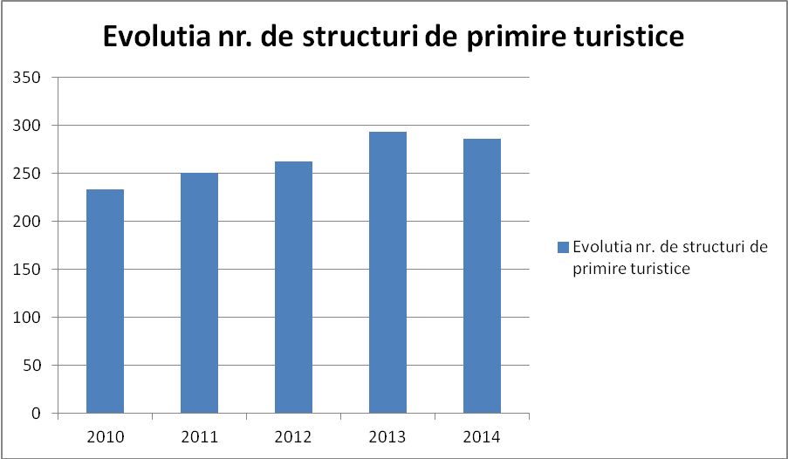
Sursa datelor: http://www.prahova.insse.ro

AN | NUMAR STRUCTURI DE PRIMIRE TURISTICE
2010 | 233
2011 | 257
2012 | 262
2013 | 293
2014 | 286

Suprafaţa de teren aflat în circuitul agricol a înregistrat o regresie de la 279119 ha în anul 1990 la 274162 în anul 2010, suprafaţa cultivatã efectiv înregistrând, de asemenea, o micşorare de la 136685 ha în 2009 la 132096 ha în 2013.

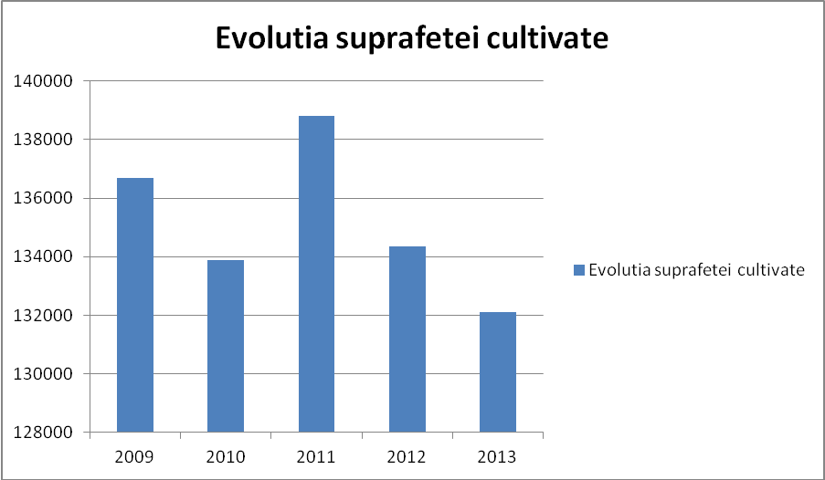

Sursa datelor: http://www.prahova.insse.ro
AN | SUPRAFATA CULTIVATA
2009 | 136685
2010 | 133868
2011 | 138794
2012 | 134360
2013 | 132096

De asemenea, pãşunile, aflate în mare parte în zona montanã şi sub-montanã, având o mare valoare din punctul de vedere al biodiversitãţii, au înregistrat o scãdere a suprafeţei de la 71836 ha în 2004 la 68978 ha în 2013.

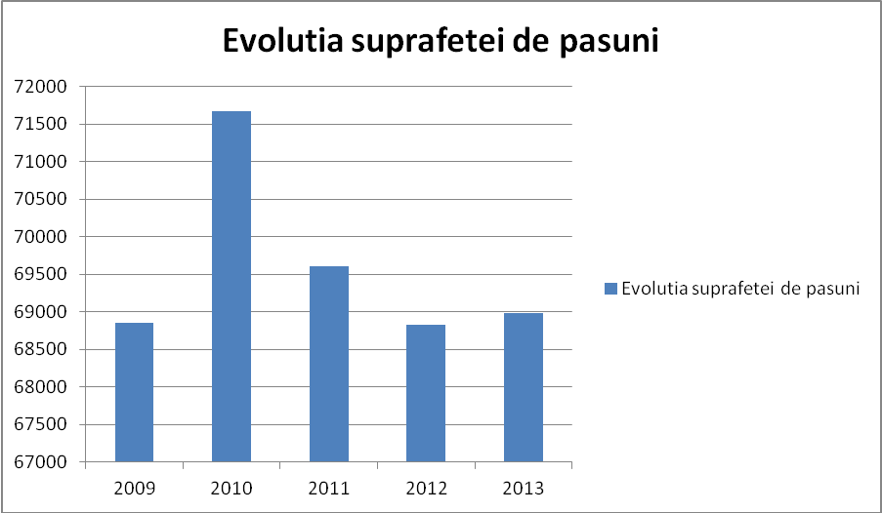
Sursa datelor: http://www.prahova.insse.ro

AN | SUPRAFATA DE PASUNI
2009 | 68852
2010 | 71677
2011 | 69606
2012 | 68824
2013 | 68978

Suprafaţa fondului forestier a înregistrat o descreştere din anul 2007 când era de 147681 ha pânã în anul 2011 când a ajuns la 144185 ha, crescând apoi la 146533 ha în 2014, din care 144167 ha reprezintã efectiv pãdure, adicã 30% din suprafaţa judeţului.
Judeţul Prahova cuprinde 104 localitãţi cu 14 oraşe (dintre care douã municipii) şi 90 comune (405 sate), ocupând locul 2 pe ţarã ca numãr de aşezãri urbane.
Populaţia judeţului în anul 2004 a fost de 829026 locuitori (176 loc/kmp), ajungând la 815741 în 2014. La nivelul anului 2009 existau 412028 locuitori în mediul urban şi 405064 locuitori în mediul rural.

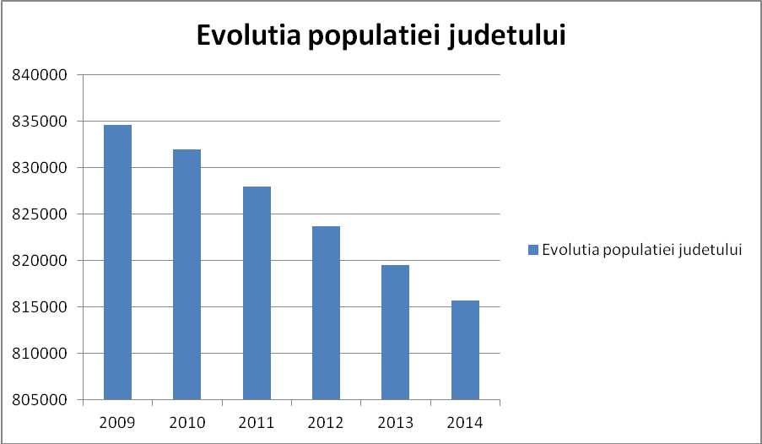
Sursa datelor: http://www.prahova.insse.ro

AN | NUMAR LOCUITORI
2009 | 834600
2010 | 831992
2011 | 827940
2012 | 823687
2013 | 819498
2014 | 815741

Se remarcã faptul cã deşi existã numeroase localitaţi urbane, numai 52 % din populaţie trãieşte în acestea, în timp ce gradul de urbanizare în UE este de 65%. Se poate concluziona ca exista un echilibru între numãrul persoanelor ce lucreazã în domeniul agricol-silvic şi cel ocupat în alte domenii. Deoarece în ultimii ani nu s-a înregistrat creşterea semnificativã a populaţiei rezidente, ci dimpotrivã se constatã fluctuaţii in sens descrescãtor, se poate afirma faptul cã nivelul populaţional din judeţ exercitã presiuni sporite asupra mediului şi biodiversitãţii din perspectiva atingerii normei de locuire de 15 mp/camerã ceea ce impune construirea de noi locuinţe.
Prin PATJ Prahova se propune o creştere a suprafeţei intravilanului de la 54062 ha la 64239 ha, cu 19 % mai mult decât în prezent.
Reactualizarea PUG-urilor localitãţilor include şi extinderi de intravilan, necesare tocmai unui fond locativ aflat în expansiune. Creşterea suprafeţei totale construite nu este foarte mare şi atinge valori de 2-3%, cererea fiind relativ micã faţã de alte zone ale ţãrii. In zonele turistice de mare atractivitate (Azuga, Sinaia, Buşteni, Valea Doftanei, Comarnic, Cornu, Cheia) se construiesc locuinţe secundare şi de vacanţã, afluxul de populaţie mãrindu-se în perioadele estivale. In aceste zone apare o presiune antropicã rezultatã din necesarul sporit de terenuri construibile, în condiţiile în care perioade lungi din an aceste locuinţe de vacanţã nu sunt funcţionale. In zona montanã în care oraşele turistice se învecineazã cu arii naturale protejate şi, în general cu teritorii cu nivel ridicat al biodiversitãţii, se pune acut problema oportunitãţii extinderii fondului locativ doar pentru divertisment, în condiţiile în care sunt sacrificate habitate valoroase şi mediul de viaţã a numeroase specii.

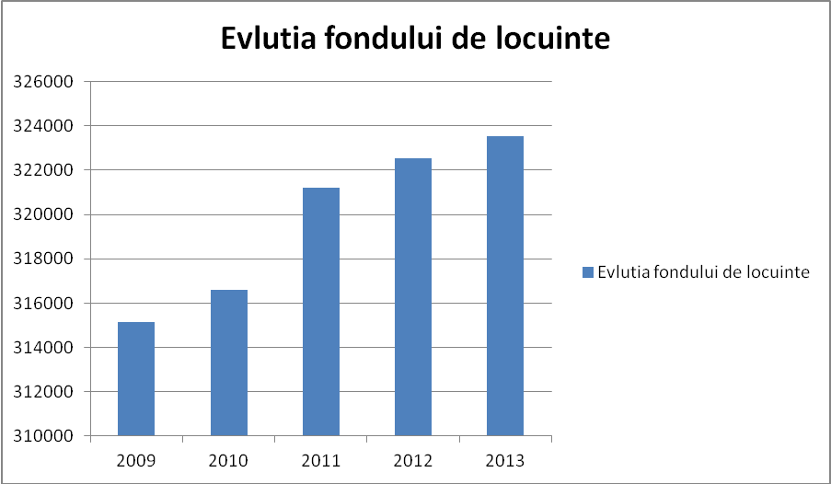

Sursa datelor: http://www.prahova.insse.ro
AN | NUMAR LOCUINTE
2009 | 315130
2010 | 316595
2011 | 321199
2012 | 322536
2013 | 323515

Tipul de teren | Suprafaţa
Tipul de teren | ha | % din suprafaţa jud.(471600 ha)
Suprafaţă naturală (nemodificată de om) destinată regenerării resurselor fundamentale ale vieţii (apă, oxigen, substanţă uscată) | Nu existã date suficiente  37023 ha sunt pãduri pentru care nu se reglementeazã producţia (includ ariile naturale protejate) | 7.85
Suprafaţă agricolă, pentru producerea de alimente | 132096 | 28
Suprafaţă de păduri economice (producătoare de lemn şi celuloză) | 107144 | 23
Suprafaţă destinată construcţiilor (aşezări umane, industrie, căi de comunicaţie etc.) | 54062 | 11.44

Din tabel se observã cã suma suprafeţelor agricole şi destinate construcţiilor reprezintã 40% din teritoriul administrativ al judeţului ceea ce aratã gradul ridicat de antropizare a mediului din judeţ şi presiunile puternice exercitate asupra factorilor naturali. Se poate concluziona cã dezvoltarea economicã, deşi aducãtoare de mari beneficii financiare, este totuşi nesustenabilã prin deteriorarea pe care o provoacã mediului. Cele mai multe definiţii ale „durabilitãţii” aratã faptul cã sintagma „calitatea vieţii” nu poate fi alteratã în viitor, pe termen lung. In ceea ce priveşte dezvoltarea unor investiţii în judeţ, ar trebui analizatã mai bine oportunitatea sacrificãrii suprafeţelor naturale, ţinându-se cont mai mult de caracterul de utilitate publicã a obiectivelor şi mai puţin de beneficiile financiare imediate.
Despãduririle marcheazã cele mai evidente modificãri în peisaj şi au cel mai mare impact vizual asupra privitorului, mai ales în zona montanã şi în trupurile compacte de pãdure. Astfel de modificãri se înregistreazã in urma exploatãrilor forestiere, culoarele pentru funiculare ieşind pregnant în evidenţã, la fel şi culoarele deschise pentru construirea şi funcţionarea liniilor de transport pe cablu în scop turistic, pârtiile de schi amenajate prin defrişare. In zona alpinã, deşi nu se mai pune problema defrişãrii, peisajul specific de pajişte şi tufãrişuri scunde este alterat prin apariţia infrastructurilor masive de telescaun/teleschi sau modernizarea drumurilor de acces prin asfaltare. Alte habitate afectate antropic sunt cele specifice cursurilor de apã. Construirea de microhidrocentrale modificã regimul de curgere al apei, afecteazã deplasarea faunei acvatice, determinã modificãri ale configuraţiei malurilor prin hidroamenajãrile necesare şi implicit afecteazã caracteristicile naturale ale albiei. De asemenea, în jud.Prahova se dezvoltã de mai mult timp un numãr relativ mare de perimetre de exploatare a resurselor minerale-nisip, pietriş, balast din albiile minore ale râurilor. In cazul balastierelor, aceste obiective presupun lucrãri destul de complexe de amenajare ce afecteazã evident terenul şi vegetaţia pe care se desfãşoarã. Cantitãţile mari de agregate extrase pot modifica major configuraţia albiei dacã nu sunt luate mãsuri corespunzãtoare de reconstrucţie ecologicã.

V.1.5.Exploatarea excesivă a resurselor naturale

V.1.5.1.Exploatarea forestieră

Se constată că procentul de împădurire al actualului spaţiu geografic al României a scăzut treptat de la aproximativ 80, cât a fost în trecutul îndepărtat (Giurgiu, 1978, 1982, 2004; Doniţă et al., 1981), la 55-60 la începutul secolului al XIX-lea (Popescu-Zeletin, 1975) şi la 27 atât cât este în prezent (INS, 2009) (Fig. 1). S-a produs astfel o considerabilă deteriorare a mediului, inclusiv o incredibilă îngustare a biodiversităţii la toate nivelurile. Procentul de împădurire „funcţional” este doar de aproximativ 22, respectiv pe jumătate faţă de procentul de împădurire optim calculat pentru ţara noastră, care este de 45. S-a ajuns astfel la o gravă destructurare ecologică.

Suprafeţele parcurse cu tãieri în fondul forestier naţional şi privat din jud.Prahova, în anul 2014 au fost:

Nr. crt. | Denumire indicator | Suprafaţa (ha)
1 | Tăieri de regenerare | 3106
2 | Tăieri de produse accidentale | 10431
3 | Operaţiuni de igienă şi curăţire a pădurilor | 9374
4 | Tăieri de îngrijire în păduri tinere (degăjari, curăţiri, rărituri) | 3902

Faţã de aceastã situaţie, creşterea suprafeţei împadurite în fondul forestier naţional se prezintã astfel:

Specificări | TOTAL  (ha) | Regenerări naturale (ha) | Împăduriri  (ha)
Regenerări -total | 237 | 169 | 68
- foioase | 201 | 152 | 49
- răşinoase | 36 | 17 | 19

In ultimii ani s-a înregistrat o creştere a masei lemnoase recoltate şi datoritã extinderii exploatãrii în bazine forestiere altãdatã inaccesibile prin construirea unor drumuri forestiere. De remarcat este faptul cã astfel de drumuri presupun totuşi pierderea definitivã a unei suprafeţe de pãdure (habitate) care trebuie defrişatã, având loc şi o schimbare a categoriei de folosinţã a terenului forestier.
In conformitate cu Codul Silvic, volumul de lemn ce se poate recolta anual din pãduri nu poate depãşi posibilitatea anualã stabilitã pe baza amenajamentelor silvice. In acest sens, pentru jud.Prahova s-a urmãrit ca în amenajamentele silvice întocmite pentru fondul forestier naţional sau privat sã fie incluse mãsuri de conservare cu privire la ariile naturale protejate, limitele acestora, precum şi prevederile Planurilor de Management aprobate, acolo unde a fost cazul- siturile Natura 2000 Pãdurea Plopeni, Bucegi, Padurea Glodeasa, Ciucaş, Stânca Tohani. Totodatã s-a desfãşurat o campanie de informare a proprietarilor de pãduri cu privire la obligativitatea de a obţine un aviz de mediu asupra amenajamentului silvic întocmit.

V.2.Protecţia naturii şi biodiversitatea: prognoze şi acţiuni întreprinse

V.2.1.Reţeaua de arii protejate

Suprafaţa ariilor naturale protejate din judeţul Prahova era în anul 2011 de 35218 ha, adicã 8% din suprafaţa judeţului şi se menţine la acest nivel.
Pe teritoriul judeţului Prahova există şapte arii protejate de interes naţional, declarate prin Legea 5 / 2000, după cum urmează:

Nr. crt | Denumire | Localizare | Suprafaţǎ (ha)
1 | Parcul Natural Bucegi include:  - 1.1 Abruptul Prahovean  - 1.2 Locul fosilifer Plaiul Hoţilor  - 1.3 Munţii Colţii lui Barbeş | Prahova  Sinaia, Buşteni  Sinaia  Sinaia | 8322 din care:  3478  6  1513
2 | Arinişul de la Sinaia | Sinaia | 1,037
3 | Tigăile din Ciucaş | Com.Mǎneciu | 3
4 | Muntele de Sare | Slǎnic | 2

Primele trei rezervaţii din tabelul de mai sus sunt incluse într-o arie protejată de categorie superioară şi anume Parcul Natural Bucegi, a cărui delimitare a fost stabilită prin HG nr. 230 / 2003. Parcul se desfăşoară pe teritoriul administrativ a trei judeţe, Prahova, Dâmboviţa şi Braşov, suprafaţa ocupată în Prahova fiind de 8322 ha.
Ariile protejate menţionate nu acoperã toate zonele ce adãpostesc elemente naturale deosebite. Atât în interiorul acestor arii, cât şi în afara lor existã habitate şi specii de interes naţional, periclitate, endemice, ameninţate.
Un habitat de interes naţional este şi cel întâlnit în Pădurea Plopeni deoarece adăposteşte o asociaţie vegetală endemică în România, Peucedano rocheliani-Molinietum coeruleae, descrisă din Banat şi ţara Haţegului. Habitatul se caracterizează prin dumbrăvi înmlăştinate cu substrat argilos şi nivelul apei freatice ridicat. Arinişul de la Sinaia este situat in exteriorul luncii râului Prahova, la baza unui versant, prezentând microdepresiuni cu vegetaţie hidrofilă si fiind dominat de Alnus incana şi Salix purpurea. Muntele de Sare de la Slănic, deşi dispărut din cauze naturale, reprezintă totuşi un areal geologic deosebit, pe suport de sare, fiind habitat pentru numeroase specii de floră şi faună halofile, unele unice în judeţ sau în ţară.
Pădurile virgine şi cvasivirgine prezintă cel mai mare interes, arboretele pure sau în amestec având dimensiuni neobişnuite pentru condiţiile ecologice precare din zonele respective. Pe teren distribuţia acestor păduri s-a menţinut datorită amplasării lor în locuri greu accesibile, ele înaintând uneori adânc pe văi, ca în cazul Munţilor Ciucaş. Rezistă încă formaţiunile de Alnus incana, comune în deceniile trecute în ţara noastră, dar care, datorită fragilităţii lor, au fost degradate sau chiar distruse. Aceste formaţiuni se întâlnesc şi de-a lungul Văii Doftanei, urcând pe vãile pâraielor afluente.
Deoarece pădurile naturale au dispărut în cea mai mare parte din Europa, fiind înlocuite de plantaţii, existenţa lor în România suscită un interes justificat. Numai în Munţii Bucegi există 36 de tipuri naturale de pădure. Remarcabile sunt arboretele seculare de brad, pâlcurile de tisă (Taxus baccata), de zadă (Larix decidua), zâmbru (Pinus cembra-relict glaciar), tufărişurile de jnepeni (Pinus montana-incluse prin noul Cod Silvic în fondul forestier naţional). Jnepenişurile ascund uneori una dintre cele mai rare specii de arbuşti de la noi şi anume Lonicera coerulea. Remarcabilă este vegetaţia ce acoperă brânele, acele cingători înierbate ce înlănţuie abrupturile stâncoase.
Atât în Munţii Bucegi, cât şi în Ciucaş, apar fragmente de habitat similar tundrei alpine, unice în Europa prin compoziţia floristică.
In Ciucaş vegetaţia grohotişurilor şi a stâncăriilor este mai puţin reprezentată faţă de alţi munţi. Totuşi aceste asociaţii sunt foarte importante datorită adăpostului pe care îl oferă numeroaselor specii vegetale endemice sau ocrotite (9,2%): Thesium kerneranum, Leontopodium alpinum, Koeleria macrantha-specifică mai ales pajiştilor stepice, Gentiana lutea, Daphne blagayana, Papaver corona-sancti-stephani.
Pe versanţii Tigăilor, asociaţiile de Festuca saxatilis şi Carex sempervirens apar sub formă de tufe caracteristice, de tipul înţelenirii stepice.
Asociaţia de Poa violacea –păiuş violaceu se dezvoltă în condiţii xeroterme, ocupând suprafeţe mai mari în Zăganu, Culmea Şuviţe, în staţiuni ferite de vânturi, pe pante sudice sau estice din masiv.
Pe mai multe porţiuni din abrupturile stâncoase s-au instalat lichenii (Lobaria amplissima, Peltigera polydactyla).
Deasupra Sinăii, spre Munţii Baiului, pe Valea Rea, specialiştii Institutului de Biologie Bucureşti au descoperit în habitatul pădurii de fag, o subasociaţie vegetală nouă pentru ţara noastră şi anume Fag - Scopolia carniolica (plantă toxică folosită în scopuri terapeutice şi ameninţată datorită recoltării abuzive, aflată pe Lista Roşie în alte ţări).
Bazinul Văii Doftanei mărginit de Munţii Baiului la vest şi de Munţii Grohotiş la est, incluzând enclava de pădure virgină a Glodesei, este extrem de bogat în habitate, concurând cu succes masivele muntoase din apropiere. Mai sus de 1600 m se întind pajiştile de Nardus-Festuca-Agrostis şi stâncării pe care cresc 38 de specii de licheni, între1400 şi 1650 m apar pâlcuri de molizi şi ienupăr pitic, rododendron, de-a lungul pâraielor apar fâşii de cătină pitică.
Pădurea Glodeasa a fost inventariată de Institutul de Biologie Bucureşti în cadrul proiectului CORINE Biotopes, un program experimental premergător reţelei Natura 2000, ca fiind un sit de o valoare excepţională prin bogăţia de habitate. Pe teritoriul comunei Valea Doftanei se află pădurea “ Foile verzi”, renumită pentru specia Prunus laurocerasus-mălin ornamental ce creşte aici. Pădurea “Paltinu Lac” reuneşte specii arboricole deosebite: paltinul de pădure, pin comun, pin neted, jugastru, larice.
Având în vedere cele de mai sus, se poate trage concluzia cã suprafaţa ariilor protejate din judeţ nu este suficientã pentru ocrotirea tuturor elementelor naturale identificate prin cercetãri, de-a lungul timpului. Existã zone, cum ar fi Marnele de la Gura Beliei, Piatra Verde-Slanic, Valea Zâmbroaia-Predeal Sãrari sau Poiana cu narcise de pe Valea Rea-Sinaia ce întrunesc condiţiile pentru a fi declarate rezervaţii naturale, fiind reprezentative din punct de vedere geologic, faunistic sau floristic.
Pe teritoriul judeţului Prahova nu sunt instituite arii naturale protejate de interes internaţional.
Au fost declarate arii naturale protejate prin Ordinul nr.1964/2007 următoarele situri Natura 2000:
- SCI Munţii Ciucaş (com.Măneciu, Ceraşu) – aproximativ 9400 ha în judeţul Prahova
- SCI Pǎdurea Glodeasa (com.Valea Doftanei) – 544 ha (extinsã cu 9 ha în anul 2011)
- SCI Lacul Bâlbâitoarea (com.Bǎtrâni) – 3 ha
- SCI Stânca Tohani (com.Gura Vadului) – 50 ha
- SCI Padurea Plopeni (oraşul Bǎicoi, com.Cocorăştii Mislii) – 91 ha
- SCI Bucegi (oraşele Comarnic, Sinaia, Buşteni, Azuga)– aproximativ 13000 ha în judeţul Prahova

In anul 2011, prin Ordinul nr.2387/2011 pentru modificarea Ord.1964/2007 au mai fost declarate:

- SCI Cheile Doftanei – (com. Brebu, Secãria, Bertea, Comarnic, V.Doftanei, Sotrile) - 2613 ha
- SCI Coridorul Ialomiţei – 3 judeţe-(com.Balta Doamnei, Berceni, Târgşoru Vechi, Cocorãştii Colţi, Brazi, Ciorani, Sirna, Tinosu, Dragãneti, Dumbrava, Gherghiţa, Gorgota, Olari, Poienarii Burchi, Puchenii Mari, Râfov, Valea Cãlugãreascã în Prahova) – 7480 ha în Prahova
- SPA Câmpia Gherghiţei – 3 judeţe-(com. Boldeşti-Grãdişte, Fulga, Sãlciile în Prahova) – 2048 ha în Prahova

Aceste zone însumeazǎ o suprafaţǎ de aproximativ 35218 ha, reprezentând 8% din teritoriul administrativ al judeţului. Toate obiectivele de conservare, comunitare şi naţionale, sunt descrise în formularele standard ale siturilor, publicate în anexele Ordinului nr.1964/2007, respectiv 2387/2011. Siturile din judeţul Prahova aparţin categoriei SCI şi SPA, fiind declarate pentru protecţia habitatelor şi speciilor, conform prevederilor Directivelor Europene Habitate şi Pãsãri. De remarcat cã în judeţ a fost instituit un singur sit din categoria SPA, declarat pentru protecţia strict a pãsãrilor, SPA Câmpia Gherghiţei.
Habitatele de interes comunitar identificate in jud.Prahova şi validate prin Ordinul nr.1964 /2007, respectiv Ordinul nr.2387/2011 sunt :

3220-Vegetaţie herbacee de pe malurile râurilor montane
- 4070*-Tufărişuri cu Pinus mugo şi Rhododendron myrtifolium
- 4060-Tufărişuri alpine şi boreale
- 4080-Tufărişuri cu specii sub-arctice de salix
- 40C0*-Tufărişuri de foioase ponto-sarmatice
- 3230-Vegetaţie lemnoasă cu Myricaria germanica de-a lungul râurilor montane
- 3240-Vegetaţie lemnoasă cu Salix eleagnos de-a lungul râurilor montane
- 6170-Pajişti calcifile alpine şi subalpine
- 6230*-Pajişti montane de Nardus bogate în specii pe substraturi silicioase
- 6430-Comunităţi de lizieră cu ierburi înalte higrofile de la nivelul câmpiilor până la cel montan şi alpin
- 6210*-Pajişti uscate seminaturale şi faciesuri cu tufărişuri pe substrat calcaros
- 6520-Fâneţe montane
- 6110*-Comunităţi rupicole calcifile sau pajişti bayifite din Alysso-Sedion albi
- 7220*-Izvoare petrifiante cu formare de travertin
15.7110*-Turbării active
16.6410-Pajişti cu Molinia pe soluri calcaroase, turboase sau argiloase
17.7140-Mlaştini turboase de tranziţie şi turbării oscilante
18.8120-Grohotişuri calcaroase şi de şisturi calcaroase din etajul montan până în cel alpin
19.8110-Grohotişuri silicioase din etajul montan până în cel alpin
20.8210-Versanţi stâncoşi cu vegetaţie chasmofitică pe roci calcarose
21.8230-Comunităţi pioniere din Sedo-Scleranthion sau din Sedo-albi-Veronicion dilleni pe stâncării silicioase
22.8310- Peşteri în care accesul publicului este interzis
23.9110-Păduri de fag de tip Luzulo-Fagetum
24.9150-Păduri medio-europene de fag din Cephalantero-Fagion
25.9180*-Păduri din Tilio-Acerion pe versanţi abrupţi, grohotişuri şi ravene
26.9130-Păduri de fag de tip Asperulo-Fagetum
27.9160-Păduri subatlantice şi medioeuropene de stejar sau stejar cu carpen din Carpinion betuli
28.91E0*-Păduri aluviale cu Alnus glutinosa şi Fraxinus excelsior
29.91V0-Păduri dacice de fag
30.9410-Păduri acidofile de Picea abies din regiunea montană
31.9420-Păduri de Larix decidua şi/sau Pinus cembra din regiunea montană
32.91Y0- Păduri dacice de stejar şi carpen
33.92A0-Zãvoaie cu Salix alba şi Populus alba
34.91F0-Pãduri ripariene mixte cu Quercus robur, Ulmus laevis, Fraxinus excelsior sau Fraxinus angustifolia, din lungul marilor râuri (Ulmenion minoris)
35.91I0-Vegetatie de silvostepã eurosiberianã cu Quercus spp.
36.Cursuri de apã din zonele de câmpie, pânã la cele montane, cu vegetaţie din Ranunculion fluitantis şi Callitricho-Batrachion
37.Râuri cu maluri nãmoloase cu vegetaţie de Chenopodion rubri şi Bidention
38. Păduri de stejar cu carpen de tip Galio-Carpinetum

Parcul Natural Bucegi (PNB) împreunã cu ariile naturale protejate de interes naţional pe care le include (trei rezervaţii naturale pe teritoriul jud.Prahova) sunt supuse unui regim de management specific, desfăşurat de o structura proprie de administrare avînd sediul la Moroieni, în jud.Dâmboviţa . Planul de management al parcului a fost revizuit şi supus consultãrii publice în cursul anului 2010, fiind aprobat în 2011 prin Hotãrâre de guvern.

Administraţia PNB a derulat proiectul - Managementul speciei urs brun (Ursus arctos arctos) şi diminuarea conflictelor directe "om-urs" în Parcul Natural Bucegi ca zonã model şi pentru alte arii protejate, finanţat prin POS Mediu-Axa 4. Proiectul este implementat sub deviza : Un urs hrãnit de om este un urs condamnat la moarte - şi are ca prim obiectiv protejarea speciei Ursus arctos şi totodatã punerea în siguranţã a turiştilor ce viziteazã parcul, precum şi a comunitãţilor locale riverane acestuia.
Monumentul natural “Muntele de Sare” de la Slănic se află într-o stare avansată de degradare din cauze naturale. În 1985 au fost observate primele fenomene de prăbuşire în structura acestei cute diapire de sare iar în anul 2005 nu mai rămăseseră decât câteva sloiuri de sare în ceea ce a fost odată Lacul din Grota Miresii. Din păcate acest monument nu a putut fi salvat din cauza existenţei izvoarelor dulci submerse care au săpat surplombe în pereţii muntelui. Terenul monumentului este în proprietatea SC VALDOR care administreazã obiectivul, încercând sã reducã efectele alunecãrilor de pãmânt.
Rezervaţia naturală “ Tigăile din Ciucaş” se află la limita cu judeţul Braşov şi este inclusă în perimetrul sitului Natura 2000 Ciucaş. In prezent rezervaţia este administratã în cadrul sitului Ciucaş de cãtre Institutul de Cercetari si Amenajari Silvice Bucureşti.
Referitor la administrarea ariilor naturale de mici dimensiuni, a fost înregistrată o solicitare de preluare în custodie a rezervaţiei naturale “Arinişul de la Sinaia”, din partea Staţiunii Zoologice Sinaia, aparţinând Universităţii Bucureşti. Trebuie menţionat că terenul rezervaţiei este în proprietatea acestei instituţii încă din perioada interbelică. Procedura de atribuire în custodie nu a fost finalizatã datoritã schimbãrii legislaţiei din domeniu.
SCI Bucegi se suprapune parţial cu Parcul Natural Bucegi şi include şi cele trei rezervaţii naturale ale acestuia. Situl Natura 2000 depãşeşte cu cca 5000 ha suprafaţa parcului, extinzându-se în vecinãtatea localitãţilor Comarnic, Posada şi Azuga. Incepând cu 2014, administraţia Parcului Natural Bucegi s-a extins şi asupra sitului, fiind necesarã o suplimentare a resurselor umane şi a fondurilor alocate acestei structuri de administrare. Un prim pas a fost fãcut prin includerea aspectelor Natura 2000 în Planul de management al parcului.
Dintre siturile menţionate, SCI Ciucaş necesita constituirea unei structuri de administrare datorită mărimii sale, lucru care s-a şi întâmplat, aceastã sarcinã revenind ICAS Bucureşti în parteneriat cu Fundaţia Carpaţi. Deoarece realizarea planului de management este un proces de duratã, s-au identificat mãsurile minime de conservare, aplicabile imediat, pentru protejarea sitului. De asemenea, prin Ordinul nr.2535/2011 a fost constituit Consiliul Stiinţific al sitului şi s-a aprobat regulamentul de funcţionare al acestuia.
Siturile Pãdurea Glodeasa, Padurea Plopeni şi Lacul Bâlbâitoarea au fost atribuite în custodie Muzeului Judeţean de Stiinţele Naturii Prahova care realizeazã şi Planurile de management ale acestora prin proiecte finanţate pe POS Mediu-Axa Prioritarã 4 Protecţia Naturii. Aceastã instituţie va colabora cu Direcţia Silvicã Prahova pentru administrarea acestor zone aflate în fond forestier.
SCI Stânca Tohani a fost atribuit în custodie, sarcina administrãrii lui revenind APM Prahova, conform Convenţiei de custodie nr.299/08.12.2011 încheiatã cu Ministerul Mediului şi Pãdurilor. Pentru realizarea Planului de management a fost depusã o cerere de finanţare pe POS Mediu, proiect aprobat în 2011, nefiind finalizat încã. In anul 2012 au fost realizate studiile de teren prin care s-a realizat inventarierea datelor administrative si abiotice, a florei si partial a faunei, precum si a habitatelor de interes comunitar. In urma studiilor a fost initiat demersul modificarii formularului standard al sitului, existand aprobarea Academiei Române în acest sens.
SCI Coridorul Ialomiţei a fost preluat în administrare de Administraţia Parcului Natural Balta Micã a Brãilei, structurã în subordinea RNP ROMSILVA care urmeazã sã întocmeascã şi planul de management.
SCI Cheile Doftanei a fost preluat în custodie de ADEMED Bucureşti care urmeazã sã întocmeascã şi planul de management, deocamdatã finalizând regulamentul acestei arii.

Pentru SPA Câmpia Gherghiţei declarat în cursul lui 2011 nu a fost încã exprimatã intenţia de preluare în custodie/administrare.
In ceea ce priveşte inventarul de specii şi habitate de interes comunitar, acesta va fi completat pe mãsurã ce studiile în teren vor confirma sau infirma vechile date din literatura de specialitate, iar planurile de management ale siturilor vor fi realizate pe baza acestor noi informaţii.

Denumire indicator: Specii de interes european în jud.Prahova

Tema/Sector: V.Protectia Naturii si Biodiversitatea/ V.1.Starea de conservare si tendintele componentelor biodiversitatii | Cod indicator Romania: RO 07  Cod indicator AEM: CSI 007
Tipul indicatorului: descriptiv | Categoria indicatorului: de stare
Justificarea pentru selectarea indicatorului: Conform Directivei Habitate, fiecare Stat Membru este obligat să asigure menţinerea sau refacerea habitatelor naturale şi a speciilor de faună şi floră sălbatică de interes comunitar, într-un statut de conservare favorabil, pentru a contribui la menţinerea biodiversităţii.

Definitie si descriere: Indicatorul arată schimbările în statutul de conservare a speciilor de interes european. Acesta este bazat pe datele colectate în cadrul
obligaţiilor de monitorizare în conformitate cu Art. 11 din Directiva Habitate (92/43/CEE).
Contextul politicilor relevante de mediu si tinte/obiective:

Aspecte cheie si specifice legate de politica de mediu:

Modalitati de prezentare a indicatorului: grafice, tabele, harti
Nu exista date suficiente pentru realizarea de reprezentari grafice. Se poate aprecia statutul de conservare favorabil, dar cu tendinta descrescatoare

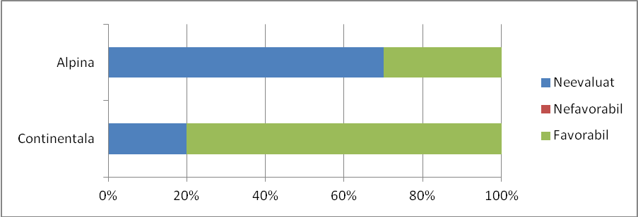

Modul de determinare a indicatorului: UM, acoperire geografica, periodicitatea datelor, disponibilitatea datelor, agregare
50 specii de animale
12 specii de plante

Modalitati de analiza si interpretare a datelor:
Surse de obtinere a datelor si informatiilor: Formularele standard Natura 2000 pentru siturile aflate pe teritoriul jud.Prahova
Modalitati de utilizare:

Denumire indicator: Arii protejate desemnate în jud.Prahova

Tema/Sector: V.Protectia Naturii si Biodiversitatea/ V.3. Protecţia naturii şi biodiversitatea: prognoze şi acţiuni întreprinse | Cod indicator Romania: RO 08  Cod indicator AEM: CSI 008
Tipul indicatorului: descriptiv | Categoria indicatorului: de raspuns
Justificarea pentru selectarea indicatorului: Indicatorul arată tendinţele suprafaţelor (în km2) ariilor desemnate în conformitate cu legislaţia naţională, în conformitate cu directivele europene şi în conformitate cu convenţiile şi iniţiativele internaţionale.
Indicele de suficienţă, exprimat in procente (%) prezintă gradul de implementare a Directivelor Habitate şi Păsări şi evaluează progresele înregistrate în punerea în aplicare a Directivelor (a se vedea SEBI 008 -arii protejate de interes comunitar desemnate conform Directivelor Habitate şi Păsări – RO 42

Definitie si descriere: Indicatorul arată tendinţele suprafaţelor (în km2) ariilor desemnate în conformitate cu legislaţia naţională, în conformitate cu directivele europene şi în conformitate cu convenţiile şi iniţiativele internaţionale.
De asemenea, indicatorul arată stadiul actual de implementare a Directivei Habitate exprimat prin indicele de suficienta (distant pana la tinta) si proportia la nivel national de arii protejate desemnate de Directiva Pasari si Directiva Habitate sau de reglementari nationale.

Contextul politicilor relevante de mediu si tinte/obiective: Tipuri de arii protejate
-de interes naţional: rezervaţii ştiinţifice, parcuri naţionale, monumente ale naturii, rezervaţii naturale, parcuri naturale;
-de interes judeţean sau local: stabilite numai pe domeniul public/privat al unităţilor administrativteritoriale, după caz;
-de interes internaţional: situri naturale ale patrimoniului natural universal, geoparcuri, zone umede de importanţă internaţională, rezervaţii ale biosferei;
-SPA-uri (Special Protection Areas – Arii de Protecţie Specială Avifaunistică) desemnate pentru specii de păsări;
-SCI -uri (Sites of Community Importance - Situri de importanţă comunitară) reprezintă un sit care, în cadrul regiunii sau regiunilor biogeografice cărora le aparţine, contribuie în mod semnificativ la menţinerea sau readucerea unui habitat din anexa 2 sau a unei specii din anexa 3 din OUG nr. 57/2007 privind regimul ariilor naturale protejate, conservarea habitatelor naturale, a florei şi faunei sălbatice, cu modificările şi completările ulterioare, la un st adiu corespunzător de conservare şi, în acelaşi timp, la coerenţa sistemului Natura 2000, precum şi/sau la menţinerea diversităţii biologice a regiunii sau regiunilor biogeografice respective.

Aspecte cheie si specifice legate de politica de mediu:

Modalitati de prezentare a indicatorului: grafice, tabele, harti
Se apreciaza ca tendinta este neutra.
Evolutia suprafetelor (kmp) ariilor naturale protejate in perioada 2006-2011

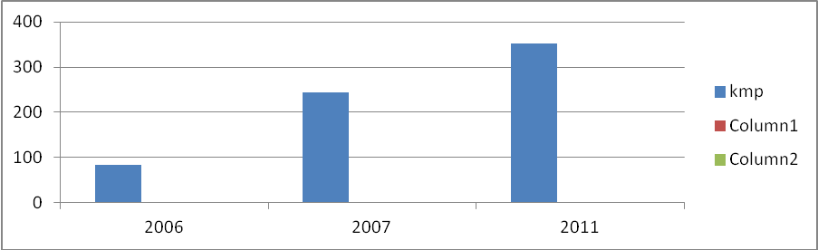

Modul de determinare a indicatorului: UM, acoperire geografica, periodicitatea datelor, disponibilitatea datelor, agregare
-de interes national: 7
-de interes international: 0
-SPA: 1
-SCI: 9

Modalitati de analiza si interpretare a datelor:
Surse de obtinere a datelor si informatiilor: Ministerul Mediului şi Schimbărilor Climatice, Formularele standard Natura 2000
Modalitati de utilizare:

Denumire indicator: Diversitatea speciilor în jud.Prahova

Tema/Sector: V.Protectia Naturii si Biodiversitatea/ V.1.Starea de conservare si tendintele componentelor biodiversitatii | Cod indicator Romania: RO 09  Cod indicator AEM: CSI 009
Tipul indicatorului: descriptiv | Categoria indicatorului: de stare
Justificarea pentru selectarea indicatorului: Conform Art.12 din Directiva Păsări, Statele Membre trebuie să monitorizeze şi să raporteze starea populaţiilor de păsări de interes comunitar de pe lista de referinţă elaborată de CE şi alcătuită din specii de pe anexele I, II, III ale Directivei Păsări şi transpuse în legislaţia naţională în OUG 57/2007 Anexele 3, 4B, 5C, 5D şi 5E.
Definitie si descriere: Indicatorul prezintă tendinţa variaţiei diversităţii speciilor în timp.
În prezent, grupurile de specii avute în vedere la nivel european, sunt:
• Păsări: din păduri, din parcuri şi grădini, de pe terenuri agricole.
• Artropode: fluturi.
Contextul politicilor relevante de mediu si tinte/obiective:

Aspecte cheie si specifice legate de politica de mediu:

Modalitati de prezentare a indicatorului: grafice, tabele, harti
Nu exista date suficiente pentru realizarea de reprezentari grafice. Se poate aprecia ca statutul de conservare este favorabil, cu tendinta stabila

Modul de determinare a indicatorului: UM, acoperire geografica, periodicitatea datelor, disponibilitatea datelor, agregare
16 specii de pasari enumerate in anexa I a DC 2009/147/EC
44 specii de pasari cu migratie regulata nementionate in anexa I a DC 2009/147/EC

Modalitati de analiza si interpretare a datelor:

Surse de obtinere a datelor si informatiilor: Formularele standard Natura 2000 pentru siturile aflate pe teritoriul jud.Prahova, observatii SOR

Modalitati de utilizare:

Denumire indicator: Ocuparea terenurilor în jud.Prahova

Tema/Sector: V.Protectia Naturii si Biodiversitatea/ V.2.Amenintari pentru biodiversitate si presiuni exercitate asupra biodiversitatii | Cod indicator Romania: RO 14  Cod indicator AEM: CSI 014
Tipul indicatorului: descriptiv | Categoria indicatorului: de presiune
Justificarea pentru selectarea indicatorului: Sub aspectul biodiversităţii, indicatorul are relevanţă furnizând informaţii cu privire la evoluţia suprafa ţelor arealelor naturale şi semi-naturale pentru orice tip de ecosistem. Dacă suprafaţa arealului scade într-un mod semnificativ, aceasta va avea o influenţă negativă asupra tipurilor de habitate şi a speciilor dependente de aceste tipuri de habitate.
Concluziile raportului “Landscape fragmentation in Europe Joint EEA-FOEN report” arată totuşi o fragmentare mai redusă a teritoriului Romaniei.

Definitie si descriere: Indicatorul prezintă schimbarea cantitativă a ocupării terenurilor agricole, împădurite, semi-naturale şi naturale, prin expansiunea terenurilor
urbane şi artificiale. Include zonele impermeabilizate de construcţii şi infrastructura urbană, precum şi spaţiile verzi urbane, complexele sportive şi de recreere.

Contextul politicilor relevante de mediu si tinte/obiective: Datele referitoare la conversia terenurilor vor fi disponibile pe geo-portalul INSPIRE al României
(http://geoportal.ancpi.ro/geoportal/catalog/main/home.page), coordonat de ANCPI, după punerea în aplicare a Directivei 2007/2/CE INSPIRE. Conform Ordonanţei Guvernului nr. 4/2010 cu modificările şi completările ulterioare, ce a transpus în
legislaţia naţională prevederile Directivei 2007/2/CE a Parlamentului European şi a Consiliului de instituire a unei infrastructuri pentru informa ţii spaţiale în Comunitatea Europeană (INSPIRE), Agenţia Naţională de Cadastru şi Publicitate Imobiliară (ANCPI) în colaborare cu alte instituţii responsabile pentru anumite teme de date spaţiale conforme cu INSPIRE - MMSC (acoperirea terenurilor), INS (repartizarea
populaţiei demografice), MDRT (utilizarea terenurilor), MT (reţele de transport) - este responsabilă pentru realizarea seturilor de date spaţiale din România.

Aspecte cheie si specifice legate de politica de mediu:
Modalitati de prezentare a indicatorului: grafice, tabele, harti

Se apreciaza ca tendinta este neutra.
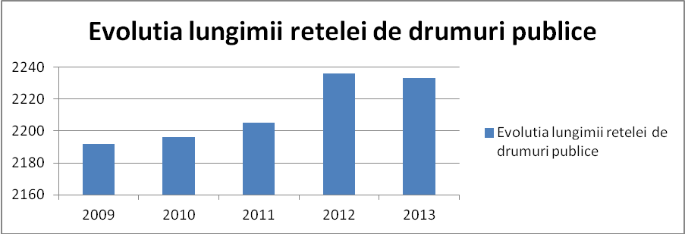

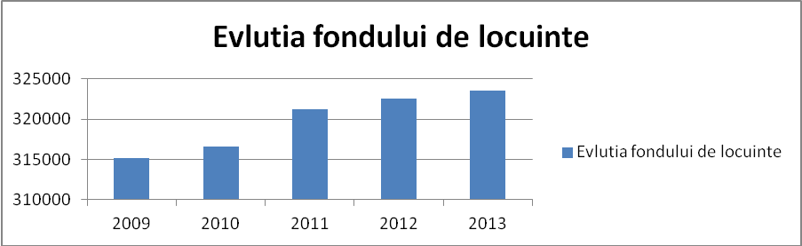

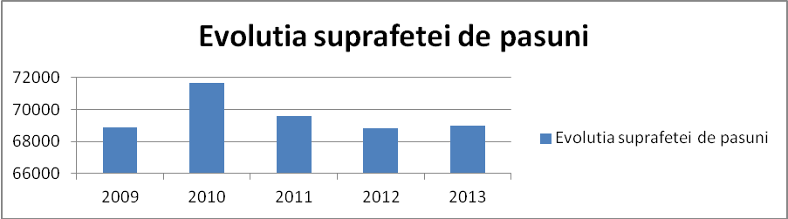

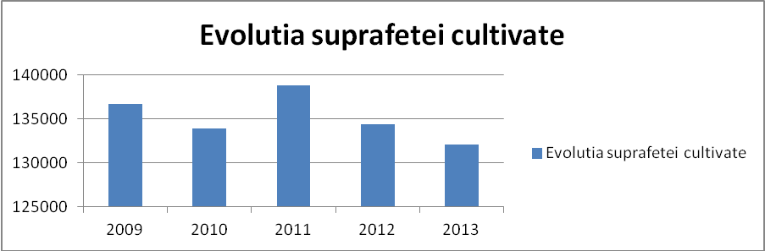

Modul de determinare a indicatorului: UM, acoperire geografica, periodicitatea datelor, disponibilitatea datelor, agregare

Modalitati de analiza si interpretare a datelor: Date statistice pe o perioada de cinci ani

Surse de obtinere a datelor si informatiilor: Institutul Naţional de Statistică (INS) - http://www.insse.ro/cms/
Ministerul Mediului şi Schimbărilor Climatice (MMSC) – http://www.mmediu.ro/beta/
CORINE Land Cover (European Environment Agency - EEA) - http://www.eea.europa.eu/dataand-maps/data#c12=corine+land+cover+version+13

Modalitati de utilizare:

Denumire indicator: Habitate de interes european în jud.Prahova

Tema/Sector: V.Protectia Naturii si Biodiversitatea/ V.1.Starea de conservare si tendintele componentelor biodiversitatii | Cod indicator Romania: RO 40  Cod indicator AEM: SEBI 005
Tipul indicatorului: descriptiv | Categoria indicatorului: de stare
Justificarea pentru selectarea indicatorului: Indicatorul se referă la habitatele care sunt considerate a fi de interes european (enumerate în Anexa I a Directivei Habitate). Acest set include "habitatele care sunt în pericol de dispariţie în aria lor naturală sau au o răspândire naturală mică, datorată regresiei lor sau din cauza ariei lor intrinsec restrânse sau care prezintă exemple de caracteristici tipice ale uneia sau mai multor regiuni biogeografice" (Articolul 1 din Directiva Habitate).

Definitie si descriere: Indicatorul prezintă modificări în starea de conservare a habitatelor de interes european. Acesta se bazează pe datele colectate în conformitate
cu obligaţiile de raportare prevăzute la articolul 17 din Directiva Habitate

Contextul politicilor relevante de mediu si tinte/obiective:

Aspecte cheie si specifice legate de politica de mediu:

Modalitati de prezentare a indicatorului: grafice, tabele, harti
Nu exista date suficiente pentru realizarea de reprezentari grafice. Se poate aprecia ca statutul de conservare este favorabil, cu tendinta stabila

Modul de determinare a indicatorului: UM, acoperire geografica, periodicitatea datelor, disponibilitatea datelor, agregare
2 zone biogeografice
6 clase majore de habitat
38 habitate din care 9 sunt prioritare

Modalitati de analiza si interpretare a datelor: luandu-se in considerare concluziile studiilor de teren realizate pentru intocmirea planurilor de management

Surse de obtinere a datelor si informatiilor: Formularele standard Natura 2000 pentru siturile aflate pe teritoriul jud.Prahova, studii in teren pentru realizarea planurilor de management

Modalitati de utilizare:

Denumire indicator: Arii protejate desemnate la nivel naţional în jud.Prahova

Tema/Sector: V.Protectia Naturii si Biodiversitatea/ V.3. Protecţia naturii şi biodiversitatea: prognoze şi acţiuni întreprinse | Cod indicator Romania: RO 41  Cod indicator AEM: SEBI 007
Tipul indicatorului: descriptiv | Categoria indicatorului: de raspuns
Justificarea pentru selectarea indicatorului: Indicatorul arată tendinţele suprafaţelor (în km2) ariilor desemnate în conformitate cu legislaţia naţională.
Acţiunea de desemnare a ariilor naturale protejate a inceput in Romania din anul 1926 prin desemnarea rezervatiei naturale Bucegi (EUNIS biodiversity database), cu o suprafata de 1716,9 ha.
Numarul acestora a crescut până la 425 in anul 1990, iar în prezent sunt desemnate peste 1500 de arii naturale protejate, distribuite in regiunile biogeografice.

Definitie si descriere: Indicatorul ilustrează rata de creştere a numărului şi suprafeţei totale a ariilor protejate de interes naţional de-a lungul timpului.
Indicatorul poate fi împărţit în categoriile: IUCN, regiune biogeografică şi ţarã
Contextul politicilor relevante de mediu si tinte/obiective: Tipuri de arii protejate
-de interes naţional: rezervaţii ştiinţifice, parcuri naţionale, monumente ale naturii, rezervaţii naturale, parcuri naturale;

Aspecte cheie si specifice legate de politica de mediu:

Modalitati de prezentare a indicatorului: grafice, tabele, harti
Se apreciazã cã tendinta este neutrã.
Evoluţia suprafeţelor (kmp) ariilor naturale protejate de interes naţional în perioada 2000-2014

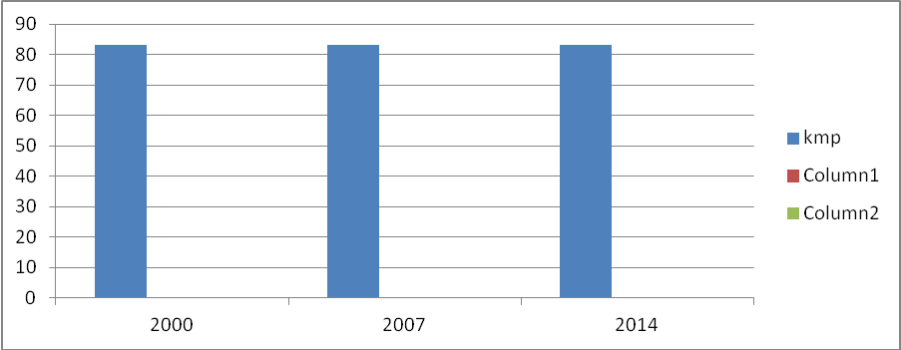

Modul de determinare a indicatorului: UM, acoperire geografica, periodicitatea datelor, disponibilitatea datelor, agregare
-de interes naţional: 7
Zone biogeografice: montanã şi continentalã

Modalitati de analiza si interpretare a datelor:
Surse de obtinere a datelor si informatiilor: Ministerul Mediului şi Schimbărilor Climatice, Legea nr.5/2000
Modalitati de utilizare:

Denumire indicator: Specii alogene invazive în jud.Prahova

Tema/Sector: V.Protectia Naturii si Biodiversitatea/ V.2.Amenintari pentru biodiversitate si presiuni exercitate asupra biodiversitatii | Cod indicator Romania: RO 43  Cod indicator AEM: SEBI 010
Tipul indicatorului: descriptiv | Categoria indicatorului: de presiune
Justificarea pentru selectarea indicatorului: Conform Strategiei Europene pentru Biodiversitate [COM (2011)244 final], se prevede ca până în 2020 să fie identificate şi prioritizate speciile alogene invazive şi căile lor de răspândire, să fie controlate sau eradicate speciile prioritare şi să se prevenină introducerea de noi specii invazive (ţinta 5). Aceeaşi ţintă există şi în Convenţia pentru Diversitate Biologică la nivel global (ţinta Aichi 9).
Definitie si descriere: Indicatorul cuprinde două elemente: "Numărul total de specii alogene în Europa din 1900", care arată evoluţia speciilor care au potenţial de a deveni
specii alogene invazive, şi "cele mai dăunătoare specii alogene invazive
care ameninţă biodiversitatea în Europa", ce cuprinde o listă a speciilor invazive cu impact negativ demonstrat
Contextul politicilor relevante de mediu si tinte/obiective:

Aspecte cheie si specifice legate de politica de mediu: Odată cu intrarea în vigoare a Regulamentului se vor întocmi baze de date şi se va putea monitoriza
progresul acţiunilor întreprinse pentru limitarea efectelor negative generate de speciile invazive. Propunere de Regulament european pentru speciile invazive [COM(2013) 620 final – Proposal for a Regulation on prevention and management of the introduction and spread of invasive alien species]

Modalitati de prezentare a indicatorului: grafice, tabele, harti
Nu exista date suficiente pentru realizarea de reprezentari grafice. Se apreciaza ca tendinta este in crestere.

Modul de determinare a indicatorului: UM, acoperire geografica, periodicitatea datelor, disponibilitatea datelor, agregare
Necuantificat
Modalitati de analiza si interpretare a datelor:

Surse de obtinere a datelor si informatiilor: În prezent nu există o bază de date care să conţină speciile invazive şi cele mai dăunătoare specii invazive. Baza de date DAISIE este completată în mod benevol de către specialiştii din domeniu.
Lista celor mai invazive specii alohtone ce ameninţă biodiversitatea Europei - http://www.europealiens.org/speciesTheWorst.do

Modalitati de utilizare:

Denumire indicator: Fragmentarea arealelor naturale si semi-naturale în jud.Prahova

Tema/Sector: V.Protectia Naturii si Biodiversitatea/ V.2.Amenintari pentru biodiversitate si presiuni exercitate asupra biodiversitatii | Cod indicator Romania: RO 44  Cod indicator AEM: SEBI 013
Tipul indicatorului: descriptiv | Categoria indicatorului: de presiune
Justificarea pentru selectarea indicatorului: Sub aspectul biodiversităţii, indicatorul are relevanţă furnizând informaţii cu privire la evoluţia suprafa ţelor arealelor naturale şi semi-naturale pentru orice tip de ecosistem. Dacă suprafaţa arealului scade într-un mod semnificativ, aceasta va avea o influenţă negativă asupra tipurilor de habitate şi a speciilor dependente de aceste tipuri de habitate.
Concluziile raportului “Landscape fragmentation in Europe Joint EEA-FOEN report” arată totuşi o fragmentare mai redusă a teritoriului Romaniei.

Definitie si descriere: Acest indicator oferă informaţii cu privire la evoluţia suprafeţelor arealelor naturale şi semi-naturale la nivel paneuropean, calculând valorile derivate din hărţile de acoperire a terenurilor. Acestea provin din imagini satelitare cu proprietăţi spectrale. Astfel că este folosită baza de date Corine Land Cover, care se bazează pe 44 de clase de acoperire a terenului, din care 26 sunt considerate ca naturale şi semi-naturale pentru scopul acestui indicator. Acestea sunt grupate în păduri, păşuni, mozaicuri agricole, suprafeţe semi-naturale, ape interioare şi zone umede.

Contextul politicilor relevante de mediu si tinte/obiective: Datele referitoare la conversia terenurilor vor fi disponibile pe geo-portalul INSPIRE al României
(http://geoportal.ancpi.ro/geoportal/catalog/main/home.page), coordonat de ANCPI, după punerea în aplicare a Directivei 2007/2/CE INSPIRE. Conform Ordonanţei Guvernului nr. 4/2010 cu modificările şi completările ulterioare, ce a transpus în
legislaţia naţională prevederile Directivei 2007/2/CE a Parlamentului European şi a Consiliului de instituire a unei infrastructuri pentru informa ţii spaţiale în Comunitatea Europeană (INSPIRE), Agenţia Naţională de Cadastru şi Publicitate Imobiliară (ANCPI) în colaborare cu alte instituţii responsabile pentru anumite teme de date spaţiale conforme cu INSPIRE - MMSC (acoperirea terenurilor), INS (repartizarea
populaţiei demografice), MDRT (utilizarea terenurilor), MT (reţele de transport) - este responsabilă pentru realizarea seturilor de date spaţiale din România.

Aspecte cheie si specifice legate de politica de mediu:

Modalitati de prezentare a indicatorului: grafice, tabele, harti

Modul de determinare a indicatorului: UM, acoperire geografica, periodicitatea datelor, disponibilitatea datelor, agregare

Modalitati de analiza si interpretare a datelor:

Surse de obtinere a datelor si informatiilor: Institutul Naţional de Statistică (INS) - http://www.insse.ro/cms/
Ministerul Mediului şi Schimbărilor Climatice (MMSC) – http://www.mmediu.ro/beta/
CORINE Land Cover (European Environment Agency - EEA) - http://www.eea.europa.eu/dataand-maps/data#c12=corine+land+cover+version+13

Modalitati de utilizare:

Denumire indicator: PĂDURI: fond forestier, creşterea şi recoltarea masei lemnoase în jud.Prahova

Tema/Sector: V.Protectia Naturii si Biodiversitatea/ V.2.Amenintari pentru biodiversitate si presiuni exercitate asupra biodiversitatii | Cod indicator Romania: RO 45  Cod indicator AEM: SEBI 017
Tipul indicatorului: descriptiv | Categoria indicatorului: de presiune
Justificarea pentru selectarea indicatorului: Raportul dintre creşterea şi tăierea arborilor arată sustenabilitatea producţiei de masă lemnoasă în timp, cât şi disponibilitatea actuală a masei lemnoase şi potenţialul acesteia. Pentru o dezvoltare durabilă, tăierile anuale nu trebuie să depăşească creşterea anuală netă. Creşterea fondului forestier este o indicaţie a maturizării pădurilor. Raportul dintre creştere şi tăieri în pădurile de exploataţie este cel mai bun indicator pentru potenţialul producţiei de masă lemnoasă şi pentru starea biodiversităţii, a sănătăţii şi
funcţiilor pădurilor.

Definitie si descriere: Indicatorul prezintă evoluţia fondului forestier, creşterea anuală netă şi tăierile anuale, ca şi rata de utilizare a pădurilor (fracţia de tăieri anuale din creşterea anuală).

Contextul politicilor relevante de mediu si tinte/obiective:
Aspecte cheie si specifice legate de politica de mediu:
Modalitati de prezentare a indicatorului: grafice, tabele, harti
Se apreciaza ca tendinta este neutra.

Modul de determinare a indicatorului: UM, acoperire geografica, periodicitatea datelor, disponibilitatea datelor, agregare

Modalitati de analiza si interpretare a datelor: Date statistice pe o perioada de cinci ani

Surse de obtinere a datelor si informatiilor: Ministerul Mediului şi Schimbărilor Climatice, ROMSILVA , Starea Pădurilor în România
Modalitati de utilizare:

